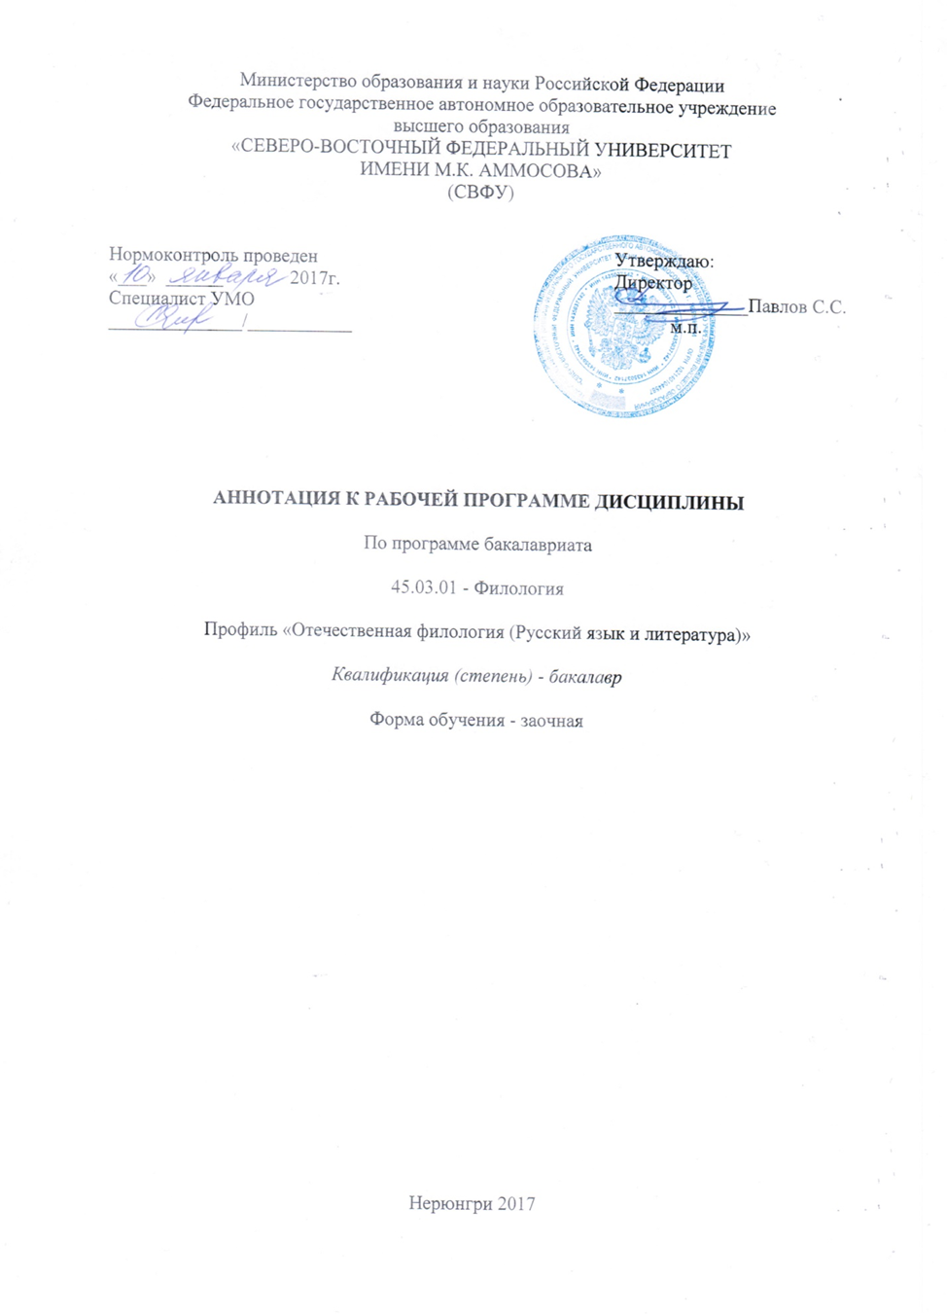

АННОТАЦИЯ
к рабочей программе дисциплины
Б1.Б.15 Основной язык (теоретический курс)
Трудоемкость 30 з.е.

1.1. Цель освоения и краткое содержание дисциплины
Цель освоения дисциплины Б1.Б.15 «Основной язык (теоретический курс)» – изучение русского языка в теоретическом освещении, получение знаний основных положений в области теории русского языка с целью применения полученных знаний в научно-исследовательской и педагогической деятельности.

Краткое содержание дисциплины:
Русский язык в современном мире. Понятие о современном русском Место и роль русского языка в функциональной парадигме современного гуманитарного знания. Русский язык среди других языков мира, его происхождение, генетические связи и типологические и лингвокультурные особенности. Функции русского языка в мировой языковой ситуации и современной коммуникативной практике.
Особенности фонологической системы русского языка. Фонетика. Сегментные и суперсегментные единицы. Фонология. Основные фонологические понятия. Теория письма. Графика и орфография. Орфоэпия.
Лексическая и лексико-фразеологическая система русского языка. Современная лексикографическая практика, основные базы корпусов для хранения и обработки текстов и лингвистических данных о специфике конкретного языка.
Система словообразования русского языка. Основные понятия словообразования Морфемика. Морфонология. Дериватология.
Основные понятия морфологии как раздела грамматики. Соотношение слова и словоформы. Морфологическая парадигма слова. Типы парадигм. Морфологические свойства слова. Грамматическое значение слова. Морфологическая категория. Учение о частях речи. Самостоятельные части речи. Модальные слова. Служебные части речи. Междометия. Звукоподражания. Переходные явления в области частей речи
Предмет синтаксиса Основные синтаксические единицы. Синтаксические связи между компонентами словосочетания, простого предложения и сложного предложения. Словосочетание. Формальная организация словосочетания. Вопрос о сочинительных словосочетаниях. Подчинительные словосочетания. Простое предложение. Формальная организация предложения. Принципы классификации предложений. Осложненные предложения. Понятие структурной схемы предложения. Коммуникативная организация простого предложения. Актуальное членение как организация высказывания. Смысловая организация простого предложения. Объективные и субъективные смыслы в значении предложения.
Основные принципы и тенденции развития графики, орфографии и пунктуации.

1.2. Перечень планируемых результатов обучения по дисциплине, соотнесенных с планируемыми результатами освоения образовательной программы

Планируемые результаты освоения программы (содержание и коды компетенций) | Планируемые результаты обучения по дисциплине
ОПК-2 - способностью демонстрировать знание основных положений и концепций в области общего языкознания, теории и истории основного изучаемого языка.  ОПК-4 - владением базовыми навыками сбора и анализа языковых и литературных фактов, филологического анализа и интерпретации текста.  ОПК-6- способность решать стандартные задачи профессиональной деятельности на основе информационной и библиографической культуры с применением информационно-коммуникационных технологий и с учетом основных требований информационной безопасности  ПК-1 - способность применять полученные знания в области теории и истории основного изучаемого языка (языков) и литературы (литератур), теории коммуникации, филологического анализа и интерпретации текста в собственной научно-исследовательской деятельности.  ПК-2 - способностью проводить под научным руководством локальные исследования на основе существующих методик в конкретной узкой области филологического знания с формулировкой аргументированных умозаключений и выводов.  ПК-3 - владение навыками подготовки научных обзоров, аннотаций, составления рефератов и библиографий по тематике проводимых исследований, приемами библиографического описания; знание основных библиографических источников и поисковых систем.  ПК-4 - владение навыками участия в научных дискуссиях, выступления с сообщениями и докладами, устного, письменного и виртуального (размещение в информационных сетях) представления материалов собственных исследований. | Знать:  - основные научные термины лингвистики, характеризующие все уровни языка и их единицы;  - основную научно-исследовательскую литературу, посвященную изучению данной дисциплины;  - особенности фонетической, лексической, словообразовательной, морфологической и синтаксической системы русского языка,  - языковые нормы, относящиеся к разным уровням языка нормы.  Уметь:  - синтезировать теоретические знания с языковой практикой;  - работать с научной литературой для извлечения необходимой информации при подготовке к научным дискуссиям, выступлениям с сообщениями и докладами;  - работать с учебной и справочной литературой;  - классифицировать основные единицы языка разных уровней;  - применять правила орфографии, корректировать тексты;  - применять традиционные приемы и методы усвоения и передачи полученных знаний.  Владеть методиками / практическими навыками:  - навыками использования ресурсов современного русского языка в собственной речевой практике;  - навыками поиска, отбора и использования научной информации по проблемам курса и его разделов;  - навыками эффективного оперирования справочной литературой по современному русскому языку и его разделам;  - основными приемами фонетического, лексического, словообразовательного, морфологического, синтаксического анализа языковых единиц;  - методикой и техникой транскрибирования текста;  - навыками работы с научной литературой по данной дисциплине и ее разделам и использовать их в своей исследовательской работе;  - навыками использования ресурсов лексики современного русского языка в собственной речевой практике.

1.3. Место дисциплины в структуре образовательной программы

Индекс | Наименование дисциплины (модуля), практики | Курс | Индексы и наименования учебных дисциплин (модулей), практик
 |  |  | на которые опирается содержание данной дисциплины (модуля) | для которых содержание данной дисциплины (модуля) выступает опорой
Б1.Б.15 | Основной язык (теоретический курс) | 1-4 | Б1.Б.12 Основы филологии  Б1.Б.13 Введение в языкознание | Б1.Б.14 Общее языкознание  Б1.Б.19 Методика преподавания основного языка  Б1.Б.20 Филологический анализ текста  Б1.Б.21 Стилистика

1.4. Язык преподавания: русский

